花广金狮学校小学部培优辅差记录表
科目： 英语 类别： 培优辅差 教师姓名： 林翠黎
班级 | 304 | 学生姓名 | 培优：方梓萱 胡茜茜  辅差：方国雄 施嘉凯
时间 | 4月 6日  星期 三
辅导  内容 | 培优辅差内容：  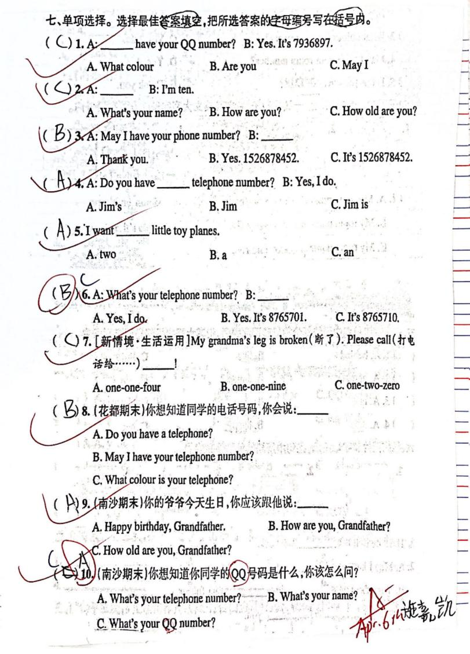
辅导效 果 | 学生对May I和What's your telephone number 的提问易混淆，会直接回答电话号码，需要再次区别巩固。

班级 | 304 | 学生姓名 | 培优：严羽 王艺潼  辅差：李骏豪 冼然
时间 | 4月 12 日  星期 三
辅导  内容 | 培优辅差内容：  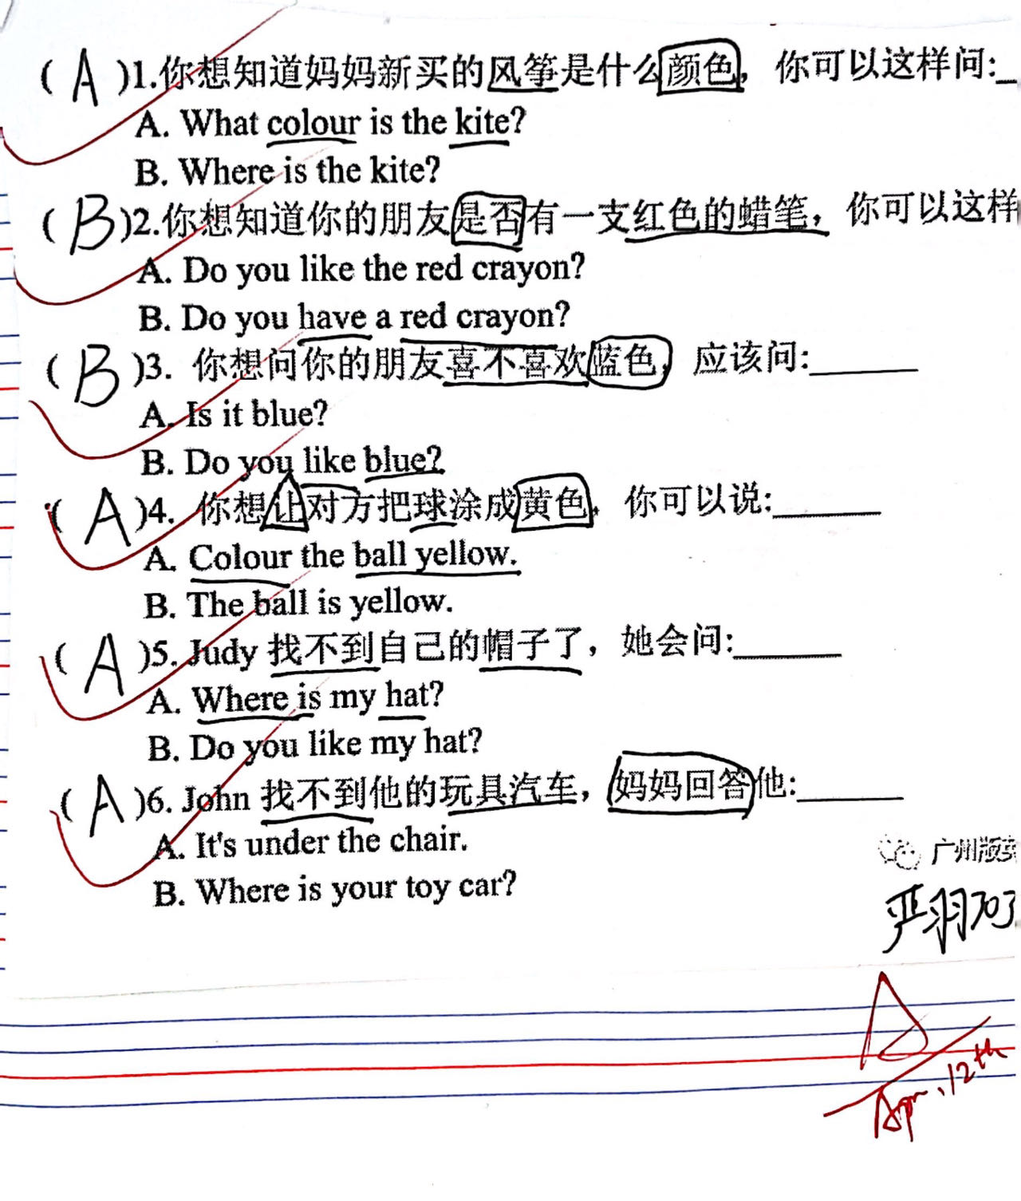
辅导效 果 | 优生的单词、句型都掌握得比较好，潜质生个别单词不熟悉，此次辅导有助于巩固学生所学知识。

班级 | 304 | 学生姓名 | 培优：廖铖轩 龚静如  辅差：李庆朗 刘俊豪
时间 | 4月 18 日  星期 二
辅导  内容 | 培优辅差内容：  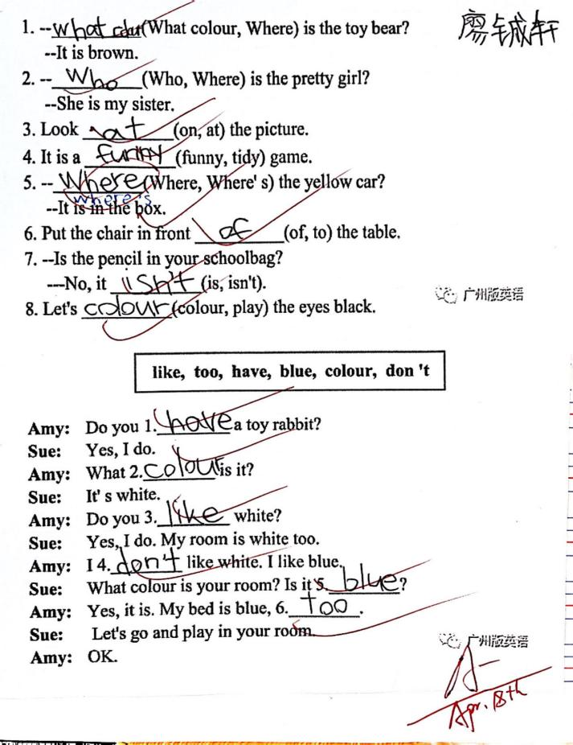
辅导效 果 | 优生的单词、句型都掌握得比较好，潜质生对于易混淆的句型掌握不到位，细节还需要巩固。

班级 | 304 | 学生姓名 | 培优：李梦轩 陈子倪  辅差：邝校军 王业顺
时间 | 4月23 日  星期 二
辅导  内容 | 培优辅差内容：  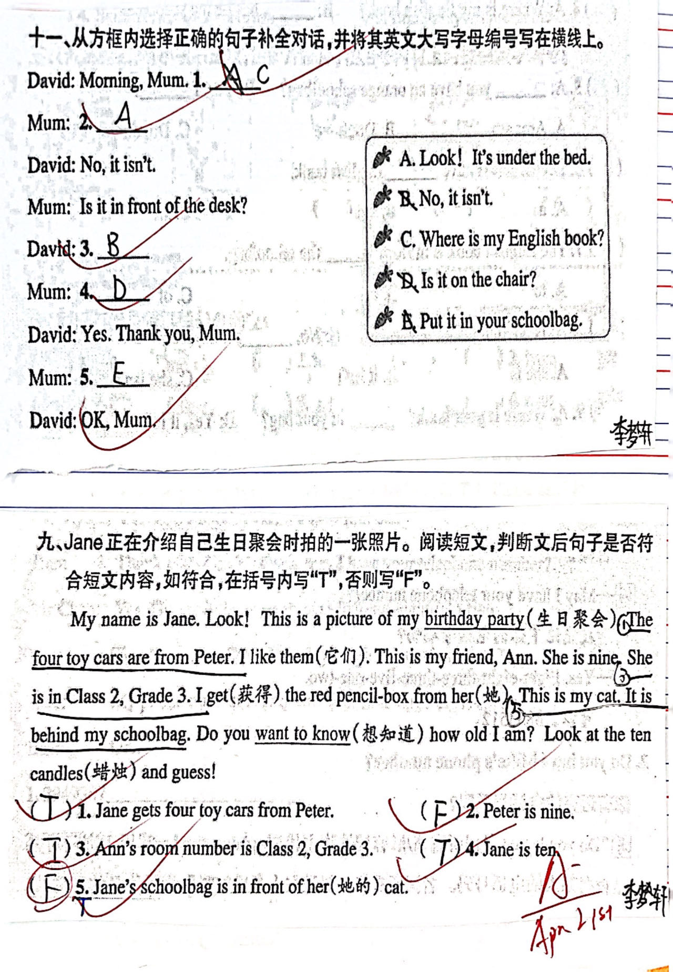
辅导效 果 | 这次辅导的内容涉及到补全对话和阅读题。优生的完成度不错，潜质生在阅读题还没有掌握做题技巧，不善于在文中找答案。

